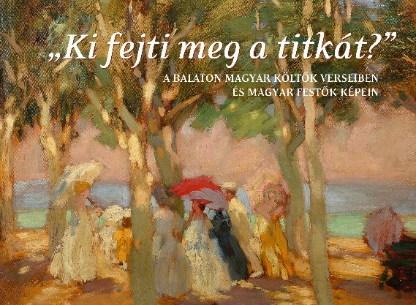
Papp János
Elfogult ajánlás
„Ki fejti meg a titkát?”
A Balaton a magyar költők verseiben és magyar festők képein

A Balaton jó tizenkét kilométerre van a niklai, faluszéli háztól, ahol tízéves koromtól éltem a fővárosba szakadásig. Ha a házunk előtt állva északra néztem, tiszta időben még a Kisfaludy-ház fehér pettye is fölsejlett a messze kéklő Badacsony koporsójának olda-lában. De még szebb és sokat mondóbb volt a képbe fúródó kőtű, a niklai temetőben nyugvó Berzsenyi Dániel emlékére állított obe-liszk. Arról mesélt, hogy élt itt valamikor egy költő, akit a somogyi táj, a Balaton túlpartján a Badacsony látványa ugyanúgy megállásra, töprengésre kényszerített, ahogy engem is.
Úgy éreztem, ma is úgy érzem, hogy a táj, ahol élünk, formál, meghatároz bennünket, ha befogadó nyitottsággal viszonyulunk mindahhoz, ami jót-rosszat kínál. Bizonnyal így volt ezzel Berzsenyi, így volt vele a Balaton környékének minden lakója, köznapi vagy művész lététől függetlenül.
A táj szépsége olyan erővel hat, hogy akit művészi képességekkel áldott-vert meg a sorsa, legyen bár író, költő, festő, vagy zenész, kénytelen magából kiírni, kifogalmazni, kifesteni, kizenélni, amit bőkezűn rászórt a tájat alkotó természet. Akit pedig megkímélt a közlés kényszerétől a sorsa, de fogékony a mások alkotta szépre, hát csak lapozgassa, forgassa ezt az albumot, töltekezzen azzal a gazdagsággal, amit a szerkesztő olyan érzékenységgel és szakértelemmel kínál.

„Ki fejti meg a titkát?”
A Balaton a magyar költők verseiben és magyar festők képein
szerkesztette: Zentai Gabriella
Művészeti Albumokért Alapítvány, 2015.

